数字电路与逻辑设计
课程设计报告

报 告 人： 龙际全
实验指导教师： 胡迎松
报告批阅教师： 胡迎松

计算机科学与技术学院
2018年 9月 12日
评 分 表
评 分 项 |  | 分 数 | 备 注 | 合 计
实  验 | 设计过程（结构、状态机/流程图）
实  验 | 仿真
实  验 | 下板验证结果（Bug）
实  验 | 考勤
实  验 | 附加（亮点）功能
实  验 | 名次
设  计  报  告 | 设计思路（含系统结构框图）
设  计  报  告 | 实现代码
设  计  报  告 | 仿真过程
设  计  报  告 | 主要问题及解决方法
设  计  报  告 | 功能测试
设  计  报  告 | 总结与心得
设  计  报  告 | 格式
设  计  报  告 | 参考文献
设  计  报  告 | 工作表
合 计
教 师 签 名

数字逻辑课程设计学生工作表
班 级 | 姓 名 | 学 号 |  | 验收时间（教师填写）
（学生填写） |  |  | 课设进度记录（学生填写）
（1）主要工作的描述  用Verilog语言编写设计文件，用Vivado 2018软件工具进行电路仿真，用Xilinx Nexys 4开发板验证电梯控制系统。  （2）难点、亮点  难点：保持电梯运行过程中的趋势，使得电梯总是往某一个方向走到头才改变运行趋势。  亮点：将用户请求输出到开发板上led灯，利于分析电路运行状态。 |  |  | 日期 | 进度
 |  |  | 9.3 | 确定选题（电梯控制系统）
 |  |  | 9.4 | 分析需求，设计模块，编写设计文件
 |  |  | 9.5 | 完成主要模块run.v以及refresh_state.v
 |  |  | 9.6 | 所有模块编写完成并被整合到顶层模块
 |  |  | 9.7 | 分析仿真需求，分析输入激励
 |  |  | 9.8 | 编写仿真文件，debug
 |  |  | 9.9 | 休息
 |  |  | 9.10 | 仿真通过
 |  |  | 9.11 | 下板验证通过，撰写文档
实验平台故障记录（学生填写，请注明实验平台的编号）
无

重要说明
- 时间安排：课内2周。
- 验收准备：
  - 完成本表学生应该填写部分；
  - 每位学生必须都能以独自完成的方式应对任何形式的验收；
  - 完成课程设计报告书；
  - 将源程序和报告的电子文档交班长。
- 检查过程：
  - 提交验收准备材料，请求老师验收，之后按验收老师的要求做；
  - 在开发平台上根据验收老师的要求进行演示；
  - 检查过程中独立回答老师提出的相关问题；
  - 验收老师有权根据具体情况调整验收的内容与方式；
  - 验收完成后关闭电源，整理好设备。
- 评分标准：
- 在完成控制器基本要求外，有亮点为加分项；
- 在规定时间内完成控制器基本要求；
- 在规定时间内完成控制器部分基本要求；
- 检查时间。
- 课程设计判定为不合格的一些情形： （本人已阅读此条款1-5项：签名 ）
  - 请人代做或冒名顶替者；
  - 替人做且不听劝告者；
  - 课程设计报告内容抄袭或雷同者；
  - 课程设计报告内容与实际实验内容不一致者；
  - 课程设计代码抄袭者。
目 录
1 综合实验设计概述 7
1.1 实验目的 7
1.2 实验要求 7
1.3实验任务 7
1.4 实验环境 7
2 电梯控制系统设计方案 9
2.1 内容 9
2.2 设计思路 10
2.2.1 时钟分频模块clk_div设计 11
2.2.2 动态显示模块dynamic_display设计 11
2.2.3 电梯运行模块run设计 12
2.2.4刷新电梯状态模块refresh_state设计 13
2.3代码实现 13
2.4 仿真过程 23
2.5 主要问题及解决方法 33
2.6 功能测试 34
3 总结与心得 38
3.1课设总结 38
3.2课设心得 38
4 参考文献 39
附录 电梯控制系统代码Verilog代码 40
1,核心控制模块run.v 40
2,刷新状态模块refresh_state.v 45
3,动态显示模块dynamic_display.v 49
4,时钟分频模块clk_div.v 52
5,七段译码器模块7seg_decoder.v 53
6,引脚约束文件elevator.xdc 53

综合实验设计概述

1.1 实验目的
（1）掌握Vivado软件的使用方法；
（2）熟悉FPGA器件的使用方法；
（3）用Verilog HDL进行较复杂逻辑电路的设计和调试；
（4）学习数字系统的设计方法；
（5）通过规范化的实验报告，培养学生良好的文档习惯以及撰写规范文档的能力。

1.2 实验要求
（1）能够全面地应用课程中所学的基本理论和基本方法，完成从设计逻辑电路到设计简单数字系统的过渡；
（2）能力独立思考、独立查阅资料，独立设计规定的系统；
（3）能够独立地完成实施过程，包括电路设计、调试、排除故障、仿真和下载验证。

1.3实验任务
（1）制定出详细设计方案，认真记载毕业设计工作日记；
（2）通过Verilog HDL完成规定的设计任务，采取模块化、层次化的设计方法设计电路，然后进行编译和仿真，认真记录实施过程中遇到的各自故障以及解决方法，保证设计的正确性；
（3）生成bit文件，下载到开发板上，通过实际线路进行验证设计的正确性；
（4）撰写设计报告，并对存在的问题进行分析、提出改进意见。

1.4 实验环境
开发环境为Vivado 2015.2软件和开发板NEXYS 4（芯片为XC7A100TCSG324-1，封装为CSG3242）。 Vivado 2015.2是使用Xilinx FPGA必备的设计工具。它可以完成FPGA开发的全部流程，包括设计输入、仿真、 综合、布局布线、生成bit文件、配置以及在线调试等功能。
Nexys4 开发板简介：参见图1-1所示，它是一款简单易用的数字电路开发平台，可以支持在课堂环境中来设计一些行业应用。大规模、高容量的FPGA，海量的外部存储，各种USB、以太网、以及其它接口、这些让Nexys4-DDR能够满足从入门级组合逻辑电路到强大的嵌入式系统的设计。同时，板上集成的加速度、温度传感器，MEMs数字麦克风，扬声器放大器以及人量的I/O设备，让Vexys4-DDR不需要增添额外组件而用于各种各样的设计。
注意：开发板提供的时钟信号频率为100Mhz，对应的引脚封装编号为“E3”。
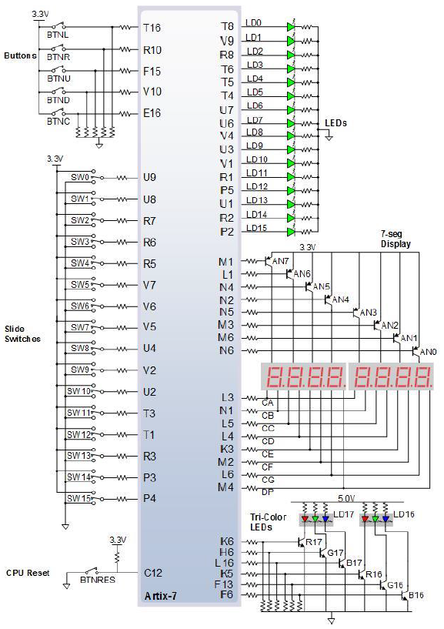
图 1-1 Nexys4通用I / O设备

电梯控制系统设计方案

2.1 内容
（1）基本内容
（A）设计并利用Nexys4 开发板实现电梯控制系统，它具有下述功能：
（1）电源开关同时作为电路总清零信号（Reset），当Reset = Off不工作、为On时电路进入初始状态，且电源指示灯亮（又称电梯运行指示灯），电梯初态可在任意楼层；
（2）电梯可上行、下降，它到达某楼层开门后有5s的自动关门设置，若在这5s期间，按下关门键，则立刻关门；
（3）电梯处于某层时，可以选择要到达的楼层，但是选择本楼层没有任何反应；
（4）能显示电梯当前所在楼层；
（5）电梯上行时，上行指示灯亮，下行指示灯灭；
（6）电梯下行时，下行指示灯亮，上行指示灯灭；
（7）电梯门打开时，开门指示灯亮，否则，灭；
（8）电梯门关闭时，关门指示灯亮，否则，灭；
（9）电梯运行原则
原则1：每个被选择的楼层都要停，然后继续运行；
原则2：相邻两层运行时间为10s，采用时间倒计时实现；
原则3：目前运行方向优先，仅当电梯已到达当前设定的最高或最低层后，方能改变设定的运行方向和楼层；
（B）根据上面的设计要求，可以给出图2-1所示的系统结构框图。
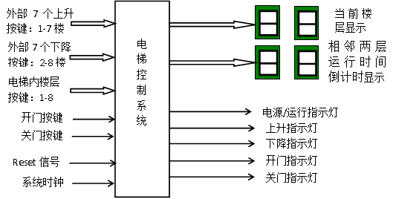

图2-1电梯控制系统结构框图
（2）扩展功能，将电梯请求输出到开发板上的led灯
为清楚了解系统运行情况及用户的请求状态，可以将用户请求例如request1、request4up输出到开发板上的led灯。

2.2 设计思路
本设计要求顶层采用原理图设计，各底层均采用Verilog HDL设计，其模块图参见图2-2所示：
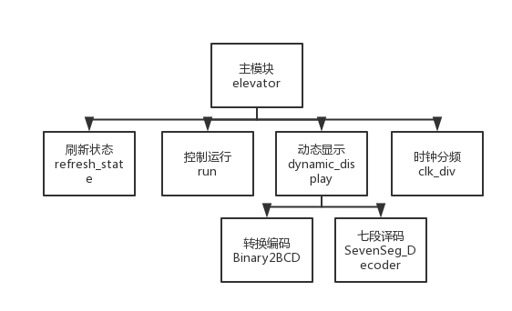
图2-2 elevator的模块图

2.2.1 时钟分频模块clk_div设计
规律：N分频(N为偶数)，计数器计数到 N/2 - 1 时，计数清零，目标时钟电平翻转即可；流程图2-3如下：
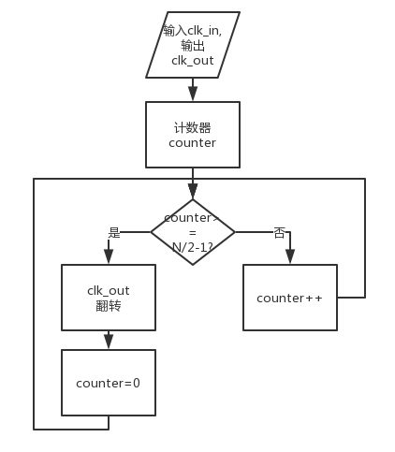
图2-3 计数器流程图

2.2.2 动态显示模块dynamic_display设计
由于Nexys 4开发板上八个数码显示管共用同一个数据端口，因此无法做到同时在不同的数码管上显示显示不同的数据，但可以采用动态分时扫描的方式，当扫描频率足够高，就可以使得人眼无法识别从而达到“同时”显示数据的效果。动态显示模块dynamic_display流程如图2-4：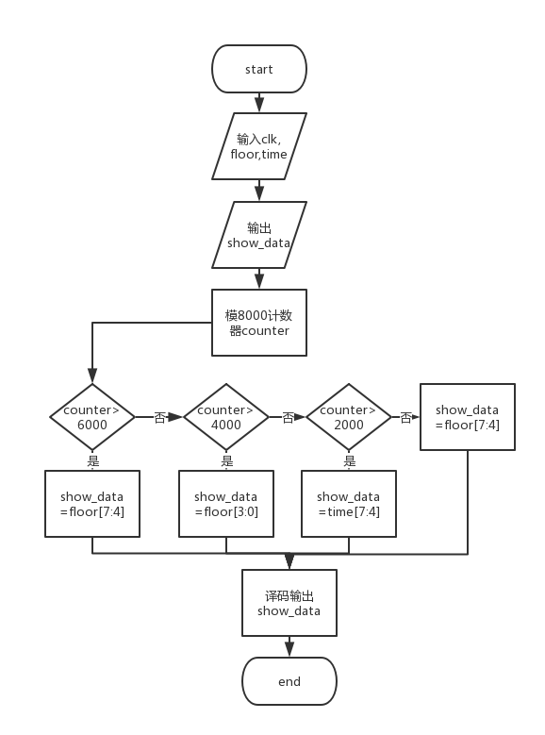
图2-4 动态显示模块流程图

2.2.3 电梯运行模块run设计
电梯运行状态为四个状态，up、down、closed、open，下图2-5是电梯状态转移图：
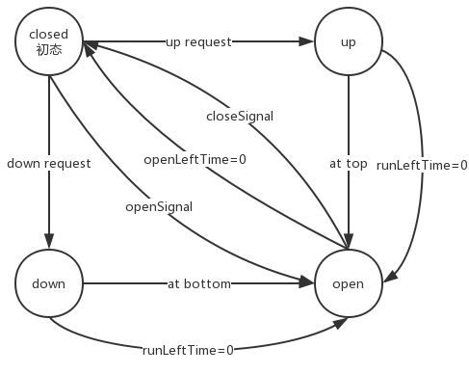
图2-5 状态转移图

2.2.4刷新电梯状态模块refresh_state设计
本模块主要为相应电梯内外部上升与下降请求，并改变电梯的状态，本模块几乎为纯组合逻辑电路，因此比较简单，在此不详细展开说明。

2.3代码实现
顶层模块首先要设计系统的原理图，然后用Verilog HDL实现它，底层各模块均采用Verilog HDL语言设计。
elevator顶层原理图，参见图2-6所示。（RTL Analysis下“Schematic”截图）
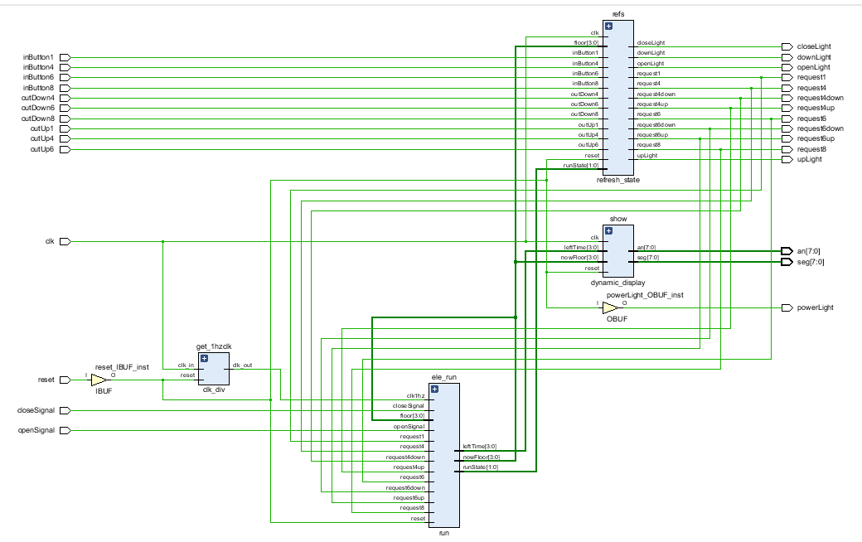
图2-6 elevator顶层原理图
（1）elevator顶层模块（用于整合整个系统）
程序2-1：elevator顶层模块（用于整合整个电梯控制系统）Verilog 代码
module elevator(
reset,closeSignal,openSignal,clk,
inButton1,inButton4,inButton6,inButton8,
outUp1,outUp4,outDown4,
outUp6,outDown6,outDown8,
seg,an,
powerLight,upLight,downLight,
openLight,closeLight,
request1,request4,request6,request8,
request4up,request4down,
request6up,request6down
);
input reset,closeSignal,openSignal,clk;
input inButton1,inButton4,inButton6,inButton8;
input outUp1,outUp4,outDown4;
input outUp6,outDown6,outDown8;

output [7:0] seg;//七段数码显示管
output [7:0] an;//片选信号
output upLight,downLight,openLight,closeLight;
output powerLight;

wire clk1hz;

wire [3:0] floor;

//to show request state
output wire request1,request4,request6,request8;
output wire request4up,request4down;
output wire request6up,request6down;

wire [1:0] runState,preState; //3-up,1-down,2-open,0-close

wire [3:0] nowFloor;
wire [3:0] leftTime;
wire [3:0] runLeftTime,openLeftTime;//used to simulation

assign powerLight = reset;
assign floor=nowFloor;

defparam get_1hzclk.factor_N_div2=50_000_000;
clk_div get_1hzclk(clk,reset,clk1hz);

//dynamicly display the number of floor and time
dynamic_display show(nowFloor,leftTime,
clk,reset,
seg,an);

//refresh led state and response to request
refresh_state refs(reset,clk,
inButton1,inButton4,inButton6,inButton8,
outUp1,outUp4,outDown4,
outUp6,outDown6,outDown8,
upLight,downLight,
openLight,closeLight,
nowFloor,
request1,request4,request6,request8,
request4up,request4down,
request6up,request6down,
runState);

//core module, control the run state
run ele_run(reset,closeSignal,openSignal,clk1hz,
request1,request4,request6,request8,
request4up,request4down,
request6up,request6down,
floor,
nowFloor,leftTime,
runState,preState,
runLeftTime,openLeftTime);
endmodule

（2）run底层核心模块Verilog 代码（控制电梯运行）
程序2-2：run底层核心模块（控制电梯运行）Verilog 代码
module run(
reset,closeSignal,openSignal,clk1hz,
request1,request4,request6,request8,
request4up,request4down,
request6up,request6down,
floor,
nowFloor,leftTime,
runState,preState,
runLeftTime,openLeftTime
);//runLeftTime and openLeftTime used to simulation

input reset,closeSignal,openSignal,clk1hz;
input [3:0] floor;
input request1,request4,request6,request8;
input request4up,request4down;
input request6up,request6down;

output reg [1:0] runState,preState; //0-close,1-down,2-open,3-up
output reg [3:0] nowFloor;
output reg [3:0] leftTime;
output reg [3:0] runLeftTime,openLeftTime;//initial value zero when not simulating

always@(posedge clk1hz,posedge closeSignal)
//response to run clock and the closeSignal
begin
if(reset == 0)
begin
runState = 0;//close
preState=0;
leftTime = 0;
openLeftTime=0;
runLeftTime=0;
nowFloor=1;
end

else
begin
nowFloor=floor;
if(runState == 3) //up
begin
leftTime = runLeftTime;

if(nowFloor == 8)//elevator stop at top floor
begin //change the state to open
preState=3;
runState = 2;
openLeftTime=5;
end

else if(runLeftTime == 0)//not top and stop at one floor higher
begin
if(((nowFloor==3)&&(request4 || request4up))||(nowFloor==5&&(request6 ||request6up))||(nowFloor==7&&(request8)))
begin //the door of these floor can be open
preState=3;
runState = 2;
openLeftTime=5;
end

nowFloor = nowFloor + 1;
if(nowFloor!=8) runLeftTime = 10;
end

else//the elevator is uping
runLeftTime= runLeftTime - 1;//time decrease
end //end with state of up

else if(runState == 1) //the elevator is downing
begin
leftTime = runLeftTime;

if(nowFloor == 1)//elevator stops at bottom
begin //change the state to open
preState=1;
runState = 2;
openLeftTime=5;
end

else if(runLeftTime == 0)//not bottom and stop at one floor lower
begin //princeple: continue the present state--down first
if(((nowFloor==2)&&(request1))||((nowFloor==5)&&(request4==1 ||request4down))||((nowFloor==7)&&(request6 ||request6down)))
begin //the door can be open, change the state to open
preState=1;
runState = 2;
openLeftTime=5;
end

nowFloor = nowFloor - 1;
if(nowFloor!=1) runLeftTime = 10;//arrive at bottom
end

else//the elevator is downing
runLeftTime = runLeftTime - 1;//time decrease
end //end with state of down

else if(runState == 2) //door is open
begin
leftTime = openLeftTime;
if(openSignal) openLeftTime=5; //reset openLeftTime
if(openLeftTime == 0 || closeSignal)
begin //change the state to closed
openLeftTime = 0;
runState = 0;
end

else //wait elevator to close the door
openLeftTime = openLeftTime - 1;
end

else //door is closed, closed means stop
begin //nowFloor can only be equal to 1.4.6.8
leftTime = 0;
if(openSignal)
begin //response to openSignal first
runState = 2;
openLeftTime = 5;
end

else if(nowFloor == 1 )//elevator stop at bottom
begin //response to request of higher floor
if(request4||request4up||request4down||request6||request6up||request6down||request8)
begin //change the state to up
runState = 3;
runLeftTime = 10;
end
end

else if(nowFloor == 4 )
begin //princeple: up first, down later
if(request1&&preState==1)//continue to down
begin //change the state to down
runState = 1;
runLeftTime = 10;
end

else if(request6||request6up||request6down||request8)
begin //change the state to up
runState = 3;
runLeftTime = 10;
end
end

else if(nowFloor == 6)
begin //princeple: up first, down later
if((request1||request4||request4up||request4down)&&preState==1)
begin //change the state to down
runState = 1;
runLeftTime = 10;
end

else if(request8)
begin //change the state to up
runState = 3;
runLeftTime = 10;
end
end

else //elevator stop at top
begin //response to the request of lower floor
if(request1||request4||request4up||request4down||request6||request6up||request6down)
begin //change the state to down
runState = 1;
runLeftTime = 10;
end
end
end //end with runState=3 closed
end //end with reset=1
end
endmodule

2.4 仿真过程
为了验证设计的正确性，对控制电梯运行的核心模块run进行了仿真，具体过程如下：
（1）核心控制模块run的open与close仿真
目的：验证电梯系统能在open与close之间正常转换
输入：共4个，分别为：reset（清零），closeSignal（关门信号），clk1hz（分频后的时钟脉冲），openSignal（开门信号）；
输出：共2个，分别为：runState（电梯运行状态），openLeftTime（开门状态剩余时间）；
程序2-3：顶层模块仿真文件run_co_tb.v
`timescale 1ns / 1ps
module run_co_tb();
reg reset,closeSignal,openSignal,clk1hz=0;
reg [3:0] floor;
reg request1,request4,request6,request8;
reg request4up,request4down;
reg request6up,request6down;

wire [1:0] runState,preState; //3-up,1-down,2-open,0-close
wire [3:0] nowFloor;
wire [3:0] leftTime;
wire [3:0] runLeftTime,openLeftTime;//used to simulation

run DUT1(reset,closeSignal,openSignal,clk1hz,
request1,request4,request6,request8,
request4up,request4down,
request6up,request6down,
floor,
nowFloor,leftTime,
runState,preState,
runLeftTime,openLeftTime);

always @ (nowFloor)
begin
floor=nowFloor;
end

initial
begin
floor<=1;
closeSignal<=0;openSignal<=0;reset<=0;
request1<=0;request4<=0;request6<=0;request8<=0;
request4up<=0;request4down<=0;request6up<=0;request6down<=0;

//simulate the transfer between closed and open
#20 reset<=1;
#10 openSignal<=1;
#10 openSignal<=0;
#80 openSignal<=1;
#40 openSignal<=0;closeSignal<=1;
end

always #5 clk1hz<=~clk1hz;
endmodule
核心控制模块open与close仿真图如图2-7所示。
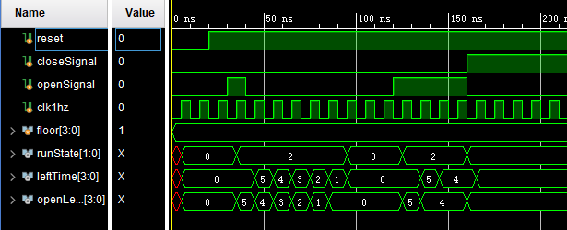
图2-7 run模块open与closed仿真测试图
仿真结果说明：
- 电梯能在open与close之间正常转换
- openLeftTime=0时电梯状态由open变为close
- closeSignal来临时电梯状态由open变为close
- openSignal来临时电梯状态由close变为open

（2）核心控制模块run的上升状态仿真
目的：验证该模块是否正确响应电梯上升请求并正确转换运行状态
输入：共5个，分别为：reset（清零），clk1hz（分频后的时钟脉冲），request4（四楼请求），request6（六楼请求），request8（八楼请求）；
输出：共5个，分别为：runState（电梯运行状态），openLeftTime（开门状态剩余时间），runLeftTime（电梯运行剩余时间），leftTime（待现实的剩余时间），nowFloor（当前所在楼层）；
程序2-4：核心控制模块上升仿真文件run_cuoc_tb.v
`timescale 1ns / 1ps
module run_cuoc_tb();
reg reset,closeSignal,openSignal,clk1hz=0;
reg [3:0] floor;
reg request1,request4,request6,request8;
reg request4up,request4down;
reg request6up,request6down;

wire [1:0] runState,preState; //3-up,1-down,2-open,0-close
wire [3:0] nowFloor;
wire [3:0] leftTime;
wire [3:0] runLeftTime,openLeftTime;//used to simulation

run DUT1(reset,closeSignal,openSignal,clk1hz,
request1,request4,request6,request8,
request4up,request4down,
request6up,request6down,
floor,
nowFloor,leftTime,
runState,preState,
runLeftTime,openLeftTime);

always @ (nowFloor)
begin
floor=nowFloor;
end

initial
begin
floor<=1;
closeSignal<=0;openSignal<=0;reset<=0;
request1<=0;request4<=0;request6<=0;request8<=0;
request4up<=0;request4down<=0;request6up<=0;request6down<=0;

//simulate closed to up to open to closed
#20 reset<=1;
#10 request4<=1;request8<=1;request6<=1;
#900 request4<=0;request8<=0;request6<=0;
end
always #5 clk1hz<=~clk1hz;
endmodule
核心控制模块run_cuoc_tb.v仿真图如下图所示。
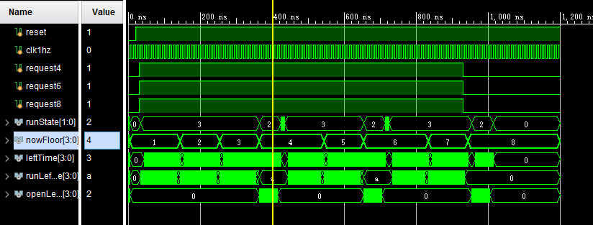
图2-8 run模块上升仿真测试图（总体）
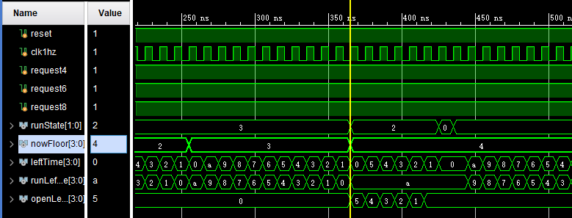
图2-9 run模块上升仿真测试图（四楼局部）
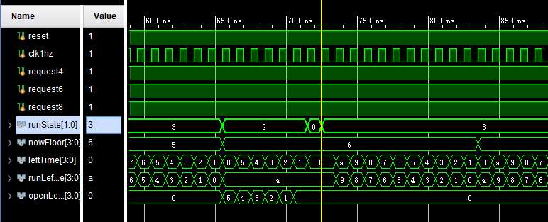
图2-10 run模块上升仿真测试图（六楼局部）
仿真结果说明：
    - 电梯正确响应向上请求，
    - 电梯能正确转换closed—up—open—closed状态，
    - 电梯能保持运行趋势，到第六楼时优先前往八楼，
    - 电梯上升过程中，leftTime为runLeftTime，电梯门打开时，leftTime为openLeftTime。
（3）核心控制模块run的下降状态仿真
目的：验证该模块是否正确响应电梯下降请求并正确转换运行状态
输入：共6个，分别为：reset（清零），clk1hz（分频后的时钟脉冲），request1（一楼请求），request4（四楼请求），request6（六楼请求），request8（八楼请求）；
输出：共5个，分别为：runState（电梯运行状态），openLeftTime（开门状态剩余时间），runLeftTime（电梯运行剩余时间），leftTime（待现实的剩余时间），nowFloor（当前所在楼层）；
程序2-5：核心控制模块下降仿真文件run_cdoc_tb.v
`timescale 1ns / 1ps
module run_cdoc_tb();
reg reset,closeSignal,openSignal,clk1hz=0;
reg [3:0] floor;
reg request1,request4,request6,request8;
reg request4up,request4down;
reg request6up,request6down;

wire [1:0] runState,preState; //3-up,1-down,2-open,0-close
wire [3:0] nowFloor;
wire [3:0] leftTime;
wire [3:0] runLeftTime,openLeftTime;//used to simulation

run DUT1(reset,closeSignal,openSignal,clk1hz,
request1,request4,request6,request8,
request4up,request4down,
request6up,request6down,
floor,
nowFloor,leftTime,
runState,preState,
runLeftTime,openLeftTime);

always @ (nowFloor)
begin
floor=nowFloor;
end

initial
begin
floor<=8;
closeSignal<=0;openSignal<=0;reset<=0;
request1<=0;request4<=0;request6<=0;request8<=0;
request4up<=0;request4down<=0;request6up<=0;request6down<=0;

//simulate closed to up to open to closed
#20 reset<=1;
#10 request6<=1;request1<=1;request4<=1;request8<=1;
end
always #5 clk1hz<=~clk1hz;
endmodule
核心控制模块run_cdoc_tb.v仿真图如下图所示。
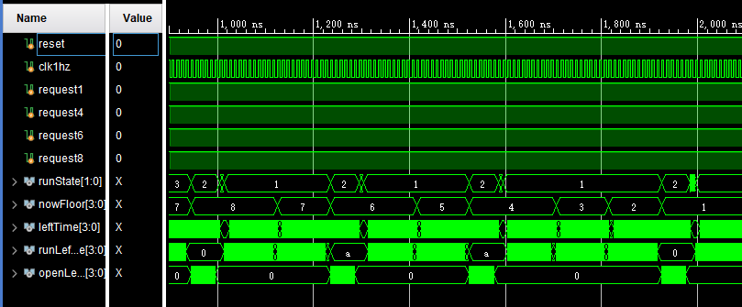
图2-11 run模块下降仿真测试图（总体）
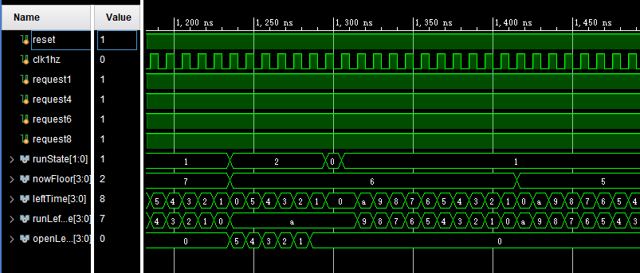
图2-12 run模块下降仿真测试图（六楼局部）
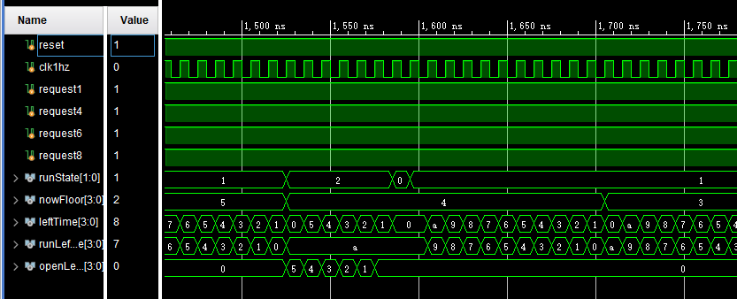
图2-13 run模块下降仿真测试图（四楼局部）
仿真结果说明：
- 电梯正确响应向下请求，
- 电梯能正确转换closed—down—open—closed状态，
- 电梯能保持运行趋势，到第六楼和第四楼时优先前往一楼，
- 电梯上升过程中，leftTime为runLeftTime，电梯门打开时，leftTime为openLeftTime。
（4）动态显示模块数码管数据seg、an的仿真
目的：验证该模块是否正确将待显示数据译码
输入：共4个，分别为：reset（清零），clk（时钟脉冲），nowFloor（当前楼层），leftTime（剩余时间）；
输出：共2个，分别为：seg（数码管显示数据），an（数码管片选信号）；
程序2-4：动态显示模块show_tb.v仿真文件
`timescale 1ns / 1ps
module show_tb();
reg [3:0] nowFloor, leftTime;
reg clk;
reg reset;

wire [7:0] seg;
wire [7:0] an;

defparam show1.COUNTER_N=4;
dynamic_display show1(nowFloor,leftTime,clk,reset,seg,an);

always #2 clk=~clk;

initial
begin
clk<=0;
#3 reset<=1;nowFloor<=8;leftTime<=10;
#16 nowFloor<=4;leftTime<=5;
#16 nowFloor<=8;leftTime<=10;
#16 nowFloor<=0;leftTime<=0;
End
endmodule
Show_tb仿真图如下图所示。
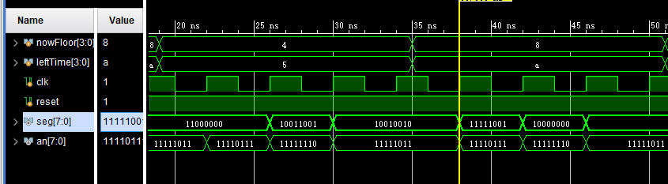
图2-14 动态显示模块仿真测试图
仿真结果说明：
- 片选信号分时为0，数码管显示数据分时译码

2.5 主要问题及解决方法
（1）故障1，电梯无法保持向下趋势
问题描述：电梯在运行过程中无法保持向下运行的趋势转而为向上运行，例如电梯从八楼下降到六楼，此时打开电梯门，现在同时有在八楼和在四楼的请求，电梯本应先下往四楼，实际情况是上去了八楼。
问题分析：由电梯设计的框架可知，电梯在运行过程中状态不能突变，例如从八楼下降到六楼的过程中，电梯经历了closed—down—open—closed的状态，然后再在closed的状态里响应用户请求，由于closed的状态里采取“先上后下”的运行原则，忽略了原来电梯正在向下运行的状况。
解决方法：添加变量preState存储电梯之前的运行状态，当电梯状态由down或者up转为其他状态时，用preState保存状态，到closed状态里响应用户请求时再根据preState综合判断。
修改后的代码如下（以nowFloor==4为例）
if(nowFloor == 4 )
begin //princeple: up first, down later
if(request1&&preState==1)//continue to down
begin //change the state to down
runState = 1;
runLeftTime = 10;
end
else if(request6||request6up||request6down||request8)
begin //change the state to up
runState = 3;
runLeftTime = 10;
end
end

2.6 功能测试
共进行了3项功能测试，它们分别为：开关门功能测试，上升功能测试，下降功能测试；开发板上状态灯分别为：1个电源指示灯powerLight（引脚R2），4个状态指示灯up、down、open、closed（引脚U1—V1），8个用户请求状态灯request1、request4、request6、request8（引脚V4—T4），request4up、request4down、request6up、request6down（引脚T6—T8）。
（1）开关门功能测试
输入openSignal，预期结果为状态灯openLight亮，数码管上显示剩余时间，测试结果如图2-15
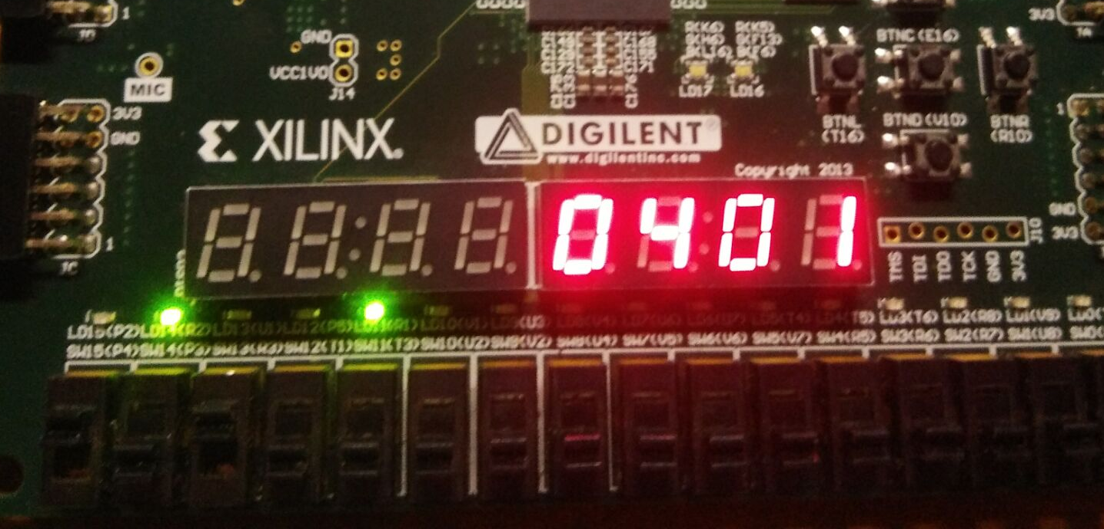
图2-15 openSignal功能测试
输入closeSignal，预期结果为状态灯closeLight亮，数码管上显示的剩余时间为0，测试结果如图2-16
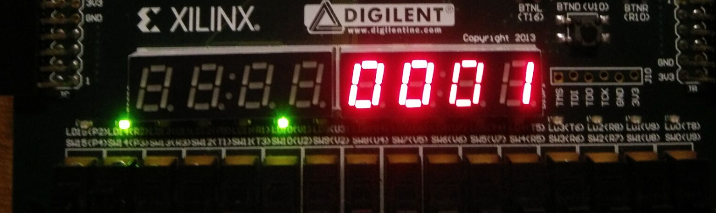
图2-16 closeSignal功能测试
（2）上升功能测试
输入outUp1、inButton6、inButton8，预期结果为closeLight、upLight亮，请求显示灯request6、request8亮，数码管上显示剩余时间以及当前楼层，电梯在六楼时转换状态为open，openLight亮，显示门开剩余时间，测试结果如下图：
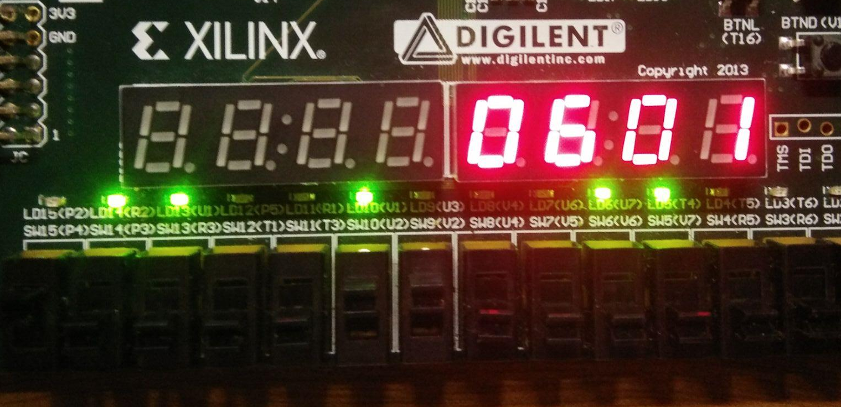
图2-17 up功能测试（显示up、closed、request6、request8）
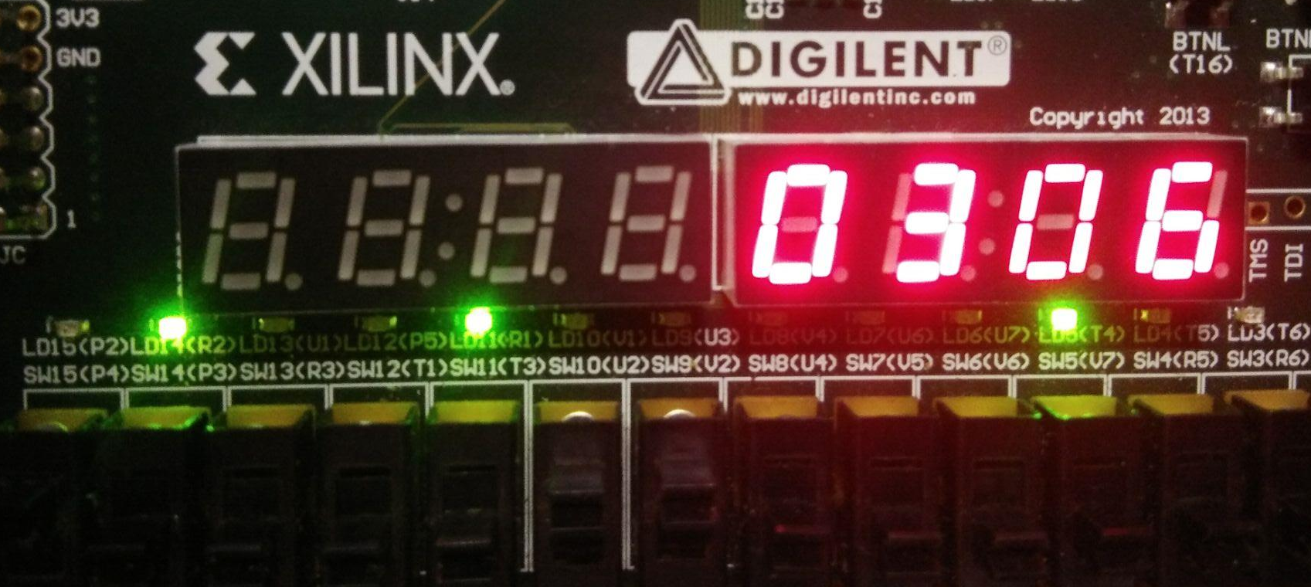
图2-18 up功能测试（显示open、request8）
（3）下降功能测试
输入outDown8、inButton1、inButton4，预期结果为closeLight、downLight亮，请求显示灯request1、request4亮，数码管上显示剩余时间以及当前楼层，电梯在四楼时转换状态为open，openLight亮，显示门开剩余时间，测试结果如图2-19
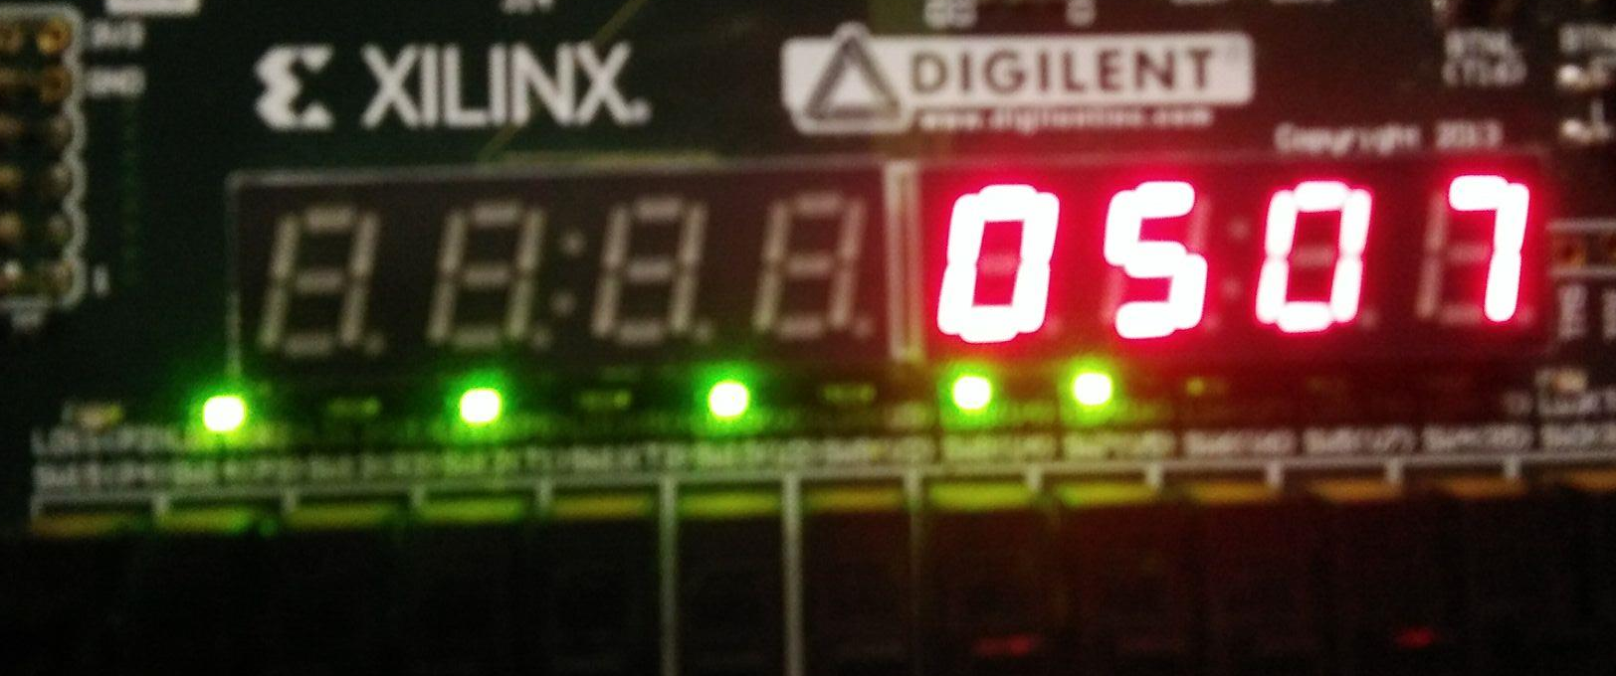
图2-19 down功能测试（显示down、closed、request1、request4）
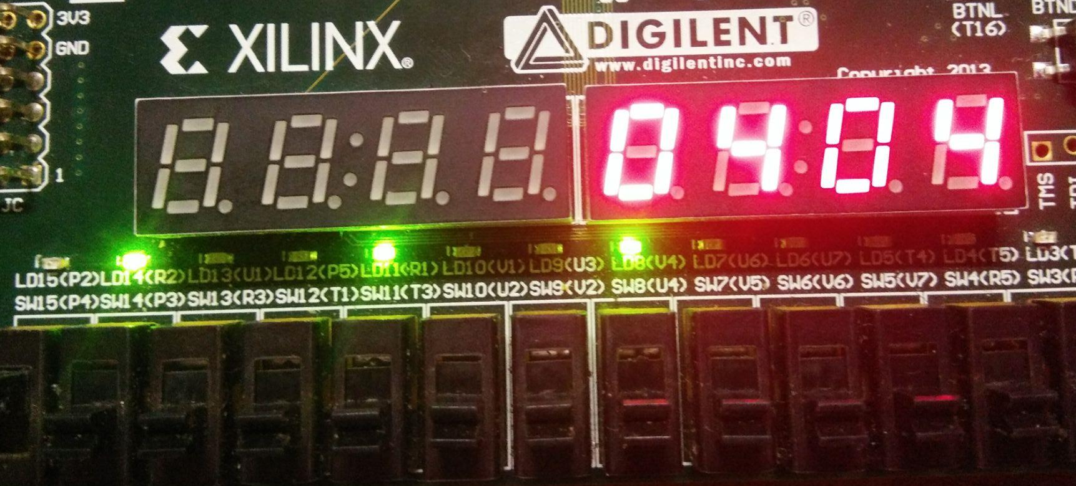
图2-20 down功能测试（显示open、request1）

总结与心得

3.1课设总结
本次课设，我利用所学数字逻辑相关知识设计了实用、中规模的电梯控制系统，实现了电梯的基本控制功能，包括控制电梯运行、转换电梯状态、显示电梯状态。课设中全部模块代码与仿真代码全部由Verilog语言实现，系统全部代码由Vivado软件工具仿真通过，另外，电梯最终的仿真波形与实际运行情况相吻合，最后，利用Vivado软件工具将代码综合结果生成比特流载入了Nexys 4开发板，在开发板上运行正确。

3.2课设心得
本次课设我受益良多，包括但不限于以下几点：
- 温习了数字逻辑相关内容，包括同步时序逻辑电路、七段译码器等相关知识；
- 巩固了Verilog语言的语法，对always、initial语句的使用更加的熟练，对变量是采用wire还是reg更加的得心应手；
- 训练了自顶向下、逐步而精的开发思想，锻炼了分析问题、分析需求的能力
- 进一步熟悉了Nexys 4开发板，懂得如何利用Vivado软件工具进行电路波形仿真，锻炼了解决问题、优化问题的能力。

4 参考文献
教学参考书：
[1]欧阳星明，于俊清. 数字逻辑. 武汉：华中科技大学出版社，2012
[2]Richard E.Haskell Darrin M.Hanna 著，郑利浩 王荃 陈华锋 译. FPGA数字逻辑设计教程--Verilog. 电子工业出版社

附录 电梯控制系统代码Verilog代码

1,核心控制模块run.v
module run(
reset,closeSignal,openSignal,clk1hz,
request1,request4,request6,request8,
request4up,request4down,
request6up,request6down,
floor,
nowFloor,leftTime,
runState,preState,
runLeftTime,openLeftTime
);//runLeftTime and openLeftTime used to simulation

input reset,closeSignal,openSignal,clk1hz;
input [3:0] floor;
input request1,request4,request6,request8;
input request4up,request4down;
input request6up,request6down;

output reg [1:0] runState,preState; //0-close,1-down,2-open,3-up
output reg [3:0] nowFloor;
output reg [3:0] leftTime;
output reg [3:0] runLeftTime,openLeftTime;//initial value zero when not simulating

always@(posedge clk1hz,posedge closeSignal)
//response to run clock and the closeSignal
begin
if(reset == 0)
begin
runState = 0;//close
preState=0;
leftTime = 0;
openLeftTime=0;
runLeftTime=0;
nowFloor=1;
end

else
begin
nowFloor=floor;
if(runState == 3) //up
begin
leftTime = runLeftTime;

if(nowFloor == 8)//elevator stop at top floor
begin //change the state to open
preState=3;
runState = 2;
openLeftTime=5;
end

else if(runLeftTime == 0)//not top and stop at one floor higher
begin
if(((nowFloor==3)&&(request4 || request4up))||(nowFloor==5&&(request6 ||request6up))||(nowFloor==7&&(request8)))
begin //the door of these floor can be open
preState=3;
runState = 2;
openLeftTime=5;
end

nowFloor = nowFloor + 1;
if(nowFloor!=8) runLeftTime = 10;
end

else//the elevator is uping
runLeftTime= runLeftTime - 1;//time decrease
end //end with state of up

else if(runState == 1) //the elevator is downing
begin
leftTime = runLeftTime;

if(nowFloor == 1)//elevator stops at bottom
begin //change the state to open
preState=1;
runState = 2;
openLeftTime=5;
end

else if(runLeftTime == 0)//not bottom and stop at one floor lower
begin //princeple: continue the present state--down first
if(((nowFloor==2)&&(request1))||((nowFloor==5)&&(request4==1 ||request4down))||((nowFloor==7)&&(request6 ||request6down)))
begin //the door can be open, change the state to open
preState=1;
runState = 2;
openLeftTime=5;
end

nowFloor = nowFloor - 1;
if(nowFloor!=1) runLeftTime = 10;//arrive at bottom
end

else//the elevator is downing
runLeftTime = runLeftTime - 1;//time decrease
end //end with state of down

else if(runState == 2) //door is open
begin
leftTime = openLeftTime;
if(openSignal) openLeftTime=5; //reset openLeftTime
if(openLeftTime == 0 || closeSignal)
begin //change the state to closed
openLeftTime = 0;
runState = 0;
end

else //wait elevator to close the door
openLeftTime = openLeftTime - 1;
end

else //door is closed, closed means stop
begin //nowFloor can only be equal to 1.4.6.8
leftTime = 0;
if(openSignal)
begin //response to openSignal first
runState = 2;
openLeftTime = 5;
end

else if(nowFloor == 1 )//elevator stop at bottom
begin //response to request of higher floor
if(request4||request4up||request4down||request6||request6up||request6down||request8)
begin //change the state to up
runState = 3;
runLeftTime = 10;
end
end

else if(nowFloor == 4 )
begin //princeple: up first, down later
if(request1&&preState==1)//continue to down
begin //change the state to down
runState = 1;
runLeftTime = 10;
end

else if(request6||request6up||request6down||request8)
begin //change the state to up
runState = 3;
runLeftTime = 10;
end
end

else if(nowFloor == 6)
begin //princeple: up first, down later
if((request1||request4||request4up||request4down)&&preState==1)
begin //change the state to down
runState = 1;
runLeftTime = 10;
end

else if(request8)
begin //change the state to up
runState = 3;
runLeftTime = 10;
end
end

else //elevator stop at top
begin //response to the request of lower floor
if(request1||request4||request4up||request4down||request6||request6up||request6down)
begin //change the state to down
runState = 1;
runLeftTime = 10;
end
end
end //end with runState=3 closed
end //end with reset=1
end
endmodule

2,刷新状态模块refresh_state.v
module refresh_state(
reset,clk,
inButton1,inButton4,inButton6,inButton8,
outUp1,outUp4,outDown4,
outUp6,outDown6,outDown8,
upLight,downLight,
openLight,closeLight,
floor,
request1,request4,request6,request8,
request4up,request4down,
request6up,request6down,
runState);

input reset,clk;
input inButton1,inButton4,inButton6,inButton8;

input outUp1,outUp4,outDown4;
input outUp6,outDown6,outDown8;

input [3:0] floor;

input [1:0] runState;//0-close,1-down,2-open,3-up

output reg request1,request4,request6,request8;
output reg request4up,request4down;
output reg request6up,request6down;

output reg upLight,downLight;
output reg openLight,closeLight;

always@(posedge clk)
begin
if(reset==0)
begin
request1 = 0;request4 = 0;request6 = 0;request8 = 0;
request4up = 0;request6up = 0;
request4down = 0;request6down = 0;
upLight = 0;
downLight = 0;
openLight = 0;
closeLight = 0;
end

else
begin
if(inButton1 || outUp1) request1 = 1;
if(inButton4 ) request4 = 1;
if(inButton6 ) request6 = 1;
if(inButton8 || outDown8) request8 = 1;
if(outUp4) request4up = 1;
if(outDown4) request4down = 1;
if(outUp6) request6up = 1;
if(outDown6) request6down = 1;
end

if((floor==1) && request1) request1 =0;

else if(floor == 4)
begin
if(request4==1) request4 = 0;
if(runState==3 && (request4up==1)) request4up = 0;
if(runState==1 && (request4down==1)) request4down = 0;
end

else if(floor == 6)
begin
if(request6==1) request6 = 0;
if(runState==3 && (request6up==1)) request6up = 0;
if(runState==1 && (request6down==1)) request6down = 0;
end

else if((floor==8) && request8 ) request8 =0;

if(runState == 3)
begin
upLight = 1;
downLight = 0;
openLight = 0;
closeLight = 1;
if(~reset) closeLight = 0;
end

else if(runState == 1)
begin
upLight = 0;
downLight = 1;
openLight = 0;
closeLight = 1;
end

else if(runState == 2)
begin
upLight = 0;
downLight = 0;
openLight = 1;
closeLight = 0;
end

else//runState==0,closed
begin
upLight = 0;
downLight = 0;
openLight = 0;
closeLight = 1;
end
end

endmodule

3,动态显示模块dynamic_display.v
module dynamic_display(
nowFloor, leftTime,
clk,reset,
seg,an
);

input [3:0] nowFloor, leftTime;
input clk;
input reset;
output wire [7:0] seg;
output reg [7:0] an;

reg [7:0] floorData,timeData;
reg [3:0] data;
reg [15:0] times;

initial times=0;

SevenSeg_Decoder dec1(data,reset,seg);

parameter COUNTER_N=80000;

always @ (nowFloor,leftTime)
begin
if(nowFloor>9)
begin
floorData[7:4]=1;
floorData[3:0]=nowFloor-10;
end
else floorData={4'b0000,nowFloor};
if(leftTime>9)
begin
timeData[7:4]=1;
timeData[3:0]=leftTime-10;
end
else timeData={4'b0000,leftTime};
end

always @ (posedge clk)
begin
times=times+16'b1;
if(times==COUNTER_N)
times=16'b0;
end

always @ (posedge clk)
begin
if(times>(COUNTER_N/4*3))
begin
data=floorData[7:4];
an=8'b11111101;
end
else if(times>(COUNTER_N/2))
begin
data=floorData[3:0];
an=8'b11111110;
end
else if(times>(COUNTER_N/4))
begin
data=timeData[7:4];
an=8'b11110111;
end
else
begin
data=timeData[3:0];
an=8'b11111011;
end
end
endmodule

4,时钟分频模块clk_div.v
module clk_div(clk_in,reset,clk_out);
input clk_in;
input reset;
output clk_out;

reg clk_out;
reg [31:0] count;

parameter factor_N_div2=10000000;
always @(posedge clk_in)
begin
if(!reset)
begin
count <= 0;
clk_out <= 0;
end

else if(count==factor_N_div2-1)
begin
clk_out=~clk_out;
count<=0;
end

else count=count+1;
end
endmodule

5,七段译码器模块7seg_decoder.v
module SevenSeg_Decoder(inData, reset, outData);
input reset;
input [3:0]inData;
output [7:0]outData;
reg [7:0]outData;
always@(inData or reset)
begin
if(reset==0)
outData = 8'b1111_1111;
else
case(inData)
4'd0: outData = 8'b1100_0000;
4'd1: outData = 8'b1111_1001;
4'd2: outData = 8'b1010_0100;
4'd3: outData = 8'b1011_0000;
4'd4: outData = 8'b1001_1001;
4'd5: outData = 8'b1001_0010;
4'd6: outData = 8'b1000_0010;
4'd7: outData = 8'b1111_1000;
4'd8: outData = 8'b1000_0000;
4'd9: outData = 8'b1001_0000;
default: outData = 8'b1111_1111;
endcase
end
endmodule

6,引脚约束文件elevator.xdc
############################
# input switch #
############################
set_property PACKAGE_PIN E3 [get_ports clk]
set_property IOSTANDARD LVCMOS33 [get_ports clk]

set_property PACKAGE_PIN P4 [get_ports reset]
set_property IOSTANDARD LVCMOS33 [get_ports reset]

set_property PACKAGE_PIN P3 [get_ports closeSignal]
set_property IOSTANDARD LVCMOS33 [get_ports closeSignal]
set_property PACKAGE_PIN R3 [get_ports openSignal]
set_property IOSTANDARD LVCMOS33 [get_ports openSignal]

set_property PACKAGE_PIN T1 [get_ports inButton1]
set_property IOSTANDARD LVCMOS33 [get_ports inButton1]
set_property PACKAGE_PIN T3 [get_ports inButton4]
set_property IOSTANDARD LVCMOS33 [get_ports inButton4]
set_property PACKAGE_PIN U2 [get_ports inButton6]
set_property IOSTANDARD LVCMOS33 [get_ports inButton6]
set_property PACKAGE_PIN V2 [get_ports inButton8]
set_property IOSTANDARD LVCMOS33 [get_ports inButton8]

set_property PACKAGE_PIN U4 [get_ports outUp1]
set_property IOSTANDARD LVCMOS33 [get_ports outUp1]

set_property PACKAGE_PIN V5 [get_ports outUp4]
set_property IOSTANDARD LVCMOS33 [get_ports outUp4]

set_property PACKAGE_PIN V6 [get_ports outDown4]
set_property IOSTANDARD LVCMOS33 [get_ports outDown4]

set_property PACKAGE_PIN V7 [get_ports outUp6]
set_property IOSTANDARD LVCMOS33 [get_ports outUp6]

set_property PACKAGE_PIN R5 [get_ports outDown6]
set_property IOSTANDARD LVCMOS33 [get_ports outDown6]

set_property PACKAGE_PIN R6 [get_ports outDown8]
set_property IOSTANDARD LVCMOS33 [get_ports outDown8]

############################
# output led #
############################

##7 segment display
set_property PACKAGE_PIN L3 [get_ports {seg[0]}]
set_property IOSTANDARD LVCMOS33 [get_ports {seg[0]}]
set_property PACKAGE_PIN N1 [get_ports {seg[1]}]
set_property IOSTANDARD LVCMOS33 [get_ports {seg[1]}]
set_property PACKAGE_PIN L5 [get_ports {seg[2]}]
set_property IOSTANDARD LVCMOS33 [get_ports {seg[2]}]
set_property PACKAGE_PIN L4 [get_ports {seg[3]}]
set_property IOSTANDARD LVCMOS33 [get_ports {seg[3]}]
set_property PACKAGE_PIN K3 [get_ports {seg[4]}]
set_property IOSTANDARD LVCMOS33 [get_ports {seg[4]}]
set_property PACKAGE_PIN M2 [get_ports {seg[5]}]
set_property IOSTANDARD LVCMOS33 [get_ports {seg[5]}]
set_property PACKAGE_PIN L6 [get_ports {seg[6]}]
set_property IOSTANDARD LVCMOS33 [get_ports {seg[6]}]
set_property PACKAGE_PIN M4 [get_ports {seg[7]}]
set_property IOSTANDARD LVCMOS33 [get_ports {seg[7]}]

set_property PACKAGE_PIN N6 [get_ports {an[0]}]
set_property IOSTANDARD LVCMOS33 [get_ports {an[0]}]
set_property PACKAGE_PIN M6 [get_ports {an[1]}]
set_property IOSTANDARD LVCMOS33 [get_ports {an[1]}]
set_property PACKAGE_PIN M3 [get_ports {an[2]}]
set_property IOSTANDARD LVCMOS33 [get_ports {an[2]}]
set_property PACKAGE_PIN N5 [get_ports {an[3]}]
set_property IOSTANDARD LVCMOS33 [get_ports {an[3]}]
set_property PACKAGE_PIN N2 [get_ports {an[4]}]
set_property IOSTANDARD LVCMOS33 [get_ports {an[4]}]
set_property PACKAGE_PIN N4 [get_ports {an[5]}]
set_property IOSTANDARD LVCMOS33 [get_ports {an[5]}]
set_property PACKAGE_PIN L1 [get_ports {an[6]}]
set_property IOSTANDARD LVCMOS33 [get_ports {an[6]}]
set_property PACKAGE_PIN M1 [get_ports {an[7]}]
set_property IOSTANDARD LVCMOS33 [get_ports {an[7]}]

set_property PACKAGE_PIN R2 [get_ports powerLight]
set_property IOSTANDARD LVCMOS33 [get_ports powerLight]
set_property PACKAGE_PIN U1 [get_ports upLight]
set_property IOSTANDARD LVCMOS33 [get_ports upLight]
set_property PACKAGE_PIN P5 [get_ports downLight]
set_property IOSTANDARD LVCMOS33 [get_ports downLight]
set_property PACKAGE_PIN R1 [get_ports openLight]
set_property IOSTANDARD LVCMOS33 [get_ports openLight]
set_property PACKAGE_PIN V1 [get_ports closeLight]
set_property IOSTANDARD LVCMOS33 [get_ports closeLight]

############################
# request state #
############################
set_property PACKAGE_PIN V4 [get_ports request1]
set_property IOSTANDARD LVCMOS33 [get_ports request1]
set_property PACKAGE_PIN U6 [get_ports request4]
set_property IOSTANDARD LVCMOS33 [get_ports request4]
set_property PACKAGE_PIN U7 [get_ports request6]
set_property IOSTANDARD LVCMOS33 [get_ports request6]
set_property PACKAGE_PIN T4 [get_ports request8]
set_property IOSTANDARD LVCMOS33 [get_ports request8]
set_property PACKAGE_PIN T6 [get_ports request4up]
set_property IOSTANDARD LVCMOS33 [get_ports request4up]
set_property PACKAGE_PIN R8 [get_ports request4down]
set_property IOSTANDARD LVCMOS33 [get_ports request4down]
set_property PACKAGE_PIN V9 [get_ports request6up]
set_property IOSTANDARD LVCMOS33 [get_ports request6up]
set_property PACKAGE_PIN T8 [get_ports request6down]
set_property IOSTANDARD LVCMOS33 [get_ports request6down]

